Proyecto “El viaje de IDA”
La empresa Exportaciones Intercontinentales tiene un contrato para exportar frutas y hortalizas a la compañía
Fruits Import, con sede en Londres.

Un camión se encuentra listo para partir. El conductor y el encargado de los envíos van a pesar la mercancía. Suben el vehículo a una báscula de plataforma gigante.

• El peso total del camión cargado es de 44,604 toneladas.
• El peso del camión vacío es de 15,015 toneladas.
• El precio por usar la báscula es de 6,50 € por tonelada
de peso en vacío.
• El remolque del camión mide 12,70 m de largo, 2,40 m de ancho y 2,75 m de alto.
• Una caja de fruta mide 0,60 m de largo, 0,35 m de ancho y 0,30 m de alto.
• El conductor planea parar 1 hora cada 300 km y llevar una velocidad media de 80 km/h.
• Además, a 500 km del punto de partida, tiene que recoger una carta para Fruits Import en otra oficina de su empresa.
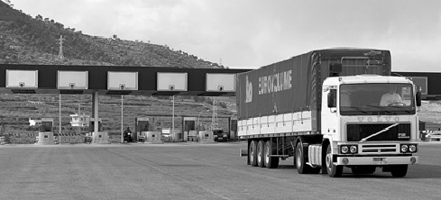
CON ESTOS DATOS, REALIZA LAS ACTIVIDADES.
a) Redondea los números que expresan el peso del camión cargado y vacío a las centésimas, décimasy unidades.
b) ¿Cuántas toneladas de fruta transporta el camión? ¿Y kilogramos? (1 tonelada son 1000 kg).
c) ¿Cuántos euros ha costado pesar el camión?
d) ¿Cuál es el volumen del camión en m³? Para obtenerlo multiplica el largo por el ancho y el alto.
e) ¿Cuál es el volumen de una caja en m³?
f) Haz una estimación del número de cajas que puede contener el remolque y del volumen total que ocupan, y explica cómo lo has hecho.
g) ¿Qué porcentaje del volumen total del camión queda vacío según tu estimación?
h) ¿Cuánto tiempo tardará el camión en recoger la carta?

Tras descansar el conductor sigue su trayecto y, a los 890 km del punto de partida, el camión se avería. El conductor llama a la empresa y le ofrecen cambiar su camión por otro de dimensiones 11,30 m de largo, 2,39 m de ancho y 2,65 m de alto, o avisar a un mecánico para que lo arregle.

Ninguna de las opciones le parece conveniente, pues el nuevo camión tiene que recorrer de nuevo 890 km y el mecánico tardará aproximadamente 8 horas en llegar.

CON ESTOS DATOS, REALIZA LAS ACTIVIDADES.
a) ¿Cuál es el volumen del nuevo camión?. Para obtenerlo multiplica el largo por el ancho y el alto.
b) Haz una estimación del número de cajas (iguales en dimensiones a las anteriores) que puede contener el nuevo camión. ¿Cabrán todas las cajas que llevaba el camión estropeado en el nuevo?.
c) ¿Qué porcentaje del volumen del nuevo camión quedaría sin ocupar si se pasase el mayor número de cajas posibles al nuevo camión?
d) El mecánico planea parar cuatro veces durante 10 minutos cada vez. Si lleva una velocidad de 110 km/h, ¿cuánto tiempo tardará en llegar al lugar donde se encuentra el camión estropeado?. Redondea el resultado a las centésimas.

